# **Положение**

о проведении легкоатлетического пробега

«Памяти О.Ю. Лося »

*“Посвящается памяти организатора отечественного бегового клубного движения, фронтовика Великой Отечественной войны Олега Юлиановича Лося”*

**1. Цели и задачи:**

* + патриотическое воспитание молодежи
  + пропаганда здорового образа жизни
  + приобщение к занятиям лёгкой атлетикой

**2. Время и место проведения, дистанции:**

## Соревнование состоится 12 апреля 2025 г в парке “Сосновка” (пр. Тореза, 82):

## 9.00-10.45. Регистрация, раздевалка, камера хранения “Концертный зал” ("Летняя сцена")

1. 11-11.30 Приветствие участникам и встреча с ветеранами спорта у памятника “Защитникам ленинградского неба*”*

## 12-13-30. Пробег - парк “Сосновка”. Дистанция №1– 2 км (2 круга по 1 км), дистанция №2 – 5 км (5,275 км) , дистанция №3 – 10 км (10,55 - 2 круга по 5,275 км км). Время старта: дистанция №2,3 в 12-00, дистанция №1 в 12-20. “Концертный зал” ("Летняя сцена")

## 13.30-15. Концерт и награждение. “Концертный зал” ("Летняя сцена").

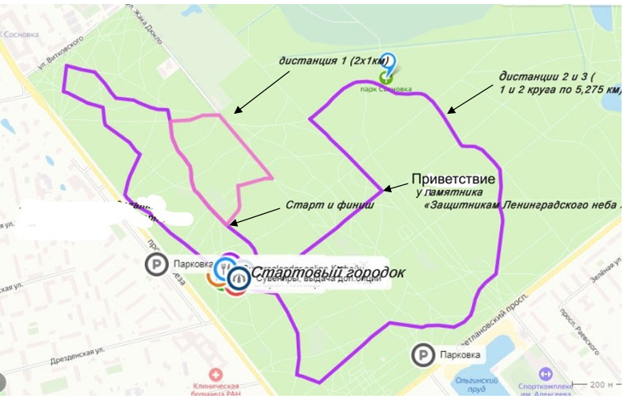

**3. Проводящие организации:**

Пробег организует и проводит ЦТ и ОП “Партизан” при поддержке КПРФ г.Санкт-Петербурга, КЛБ “Сильвия”, “Кировец”. После пробега для участников состоится концерт, на котором будет проводиться награждение.

Организатор Елена Смирнова, распорядитель Олег Прокошев, главный судья соревнований – Анатолий Ефимов, секретарь Нина Юсупова, ответственный за дистанцию Сергей Черногоров

**4. Участники пробега:**

В пробеге принимают участие все желающие, имеющие медицинский допуск. Лимит участников 100 человек.

**Возрастные группы:**

1. М-2014 и младше -2 км Ж-2014 и младше- 2 км
2. М – 2010-2013 - 5 км Ж –2010-2013 -5 км
3. М –2007-2009- 10 км Ж –2007-2009- 5 км
4. М – 1986-2006 -10 км Ж –1986-2006 -10 км
5. М –1976-1985 -10 км Ж –1976-1985 -10 км
6. М – 1966-1975 -10 км Ж – 1966-1975 -10 км
7. М –1956-1965-10 км Ж –1956-1965 - 5 км
8. М –1955 и старше-5 км ж- 1955 и старше - 5 км

**5. Награждение:**

В каждой возрастной группе награждаются участники, занявшие 1- 3 места. В абсолютном первенстве 1 места среди мужчин и женщин. Каждый из участников получит на финише памятный значок.

**6. Подача заявок:**

Регистрация по ссылке https://forms.gle/4vwFVqWsjcpy9qcc9 Информация в группе в Контакте “Орленок” <https://vk.com/id49150987>, справки +79117967854 (после 17 часов)

Подлинники заявок с медицинскими справками на участие в соревнованиях принимаются в день старта.

**Оргкомитет**